4. ‘AVEA SIRA DIŞI MÜZİK’ KONSERLERİ TÜM HIZIYLA DEVAM EDİYOR!
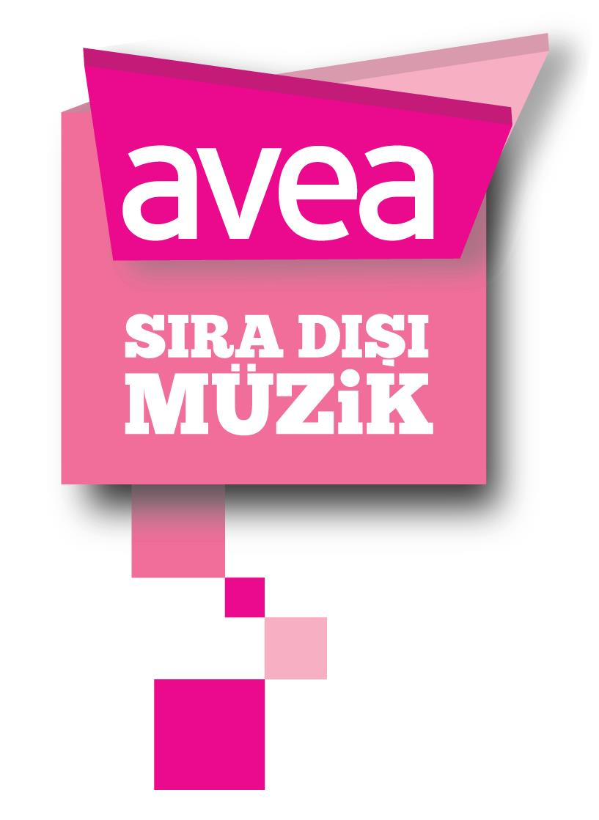

AVEA SIRA DIŞI MÜZİK KONSERLERİ THE PIANO FİLMİNİN MÜZİKLERİNİ DE YAPAN MICHAEL NYMAN BAND İLE DEVAM EDİYOR!

Avea, geleneksel ve moderni, yerel ve küreseli harmanlayan usta isimleri, “Avea Sıra Dışı Müzik Konserleri” kapsamında müzikseverlerle buluşturuyor.
Kasım ayında Dünyaca ünlü İran asıllı grup ‘NİYAZ’ı ağırlayan Avea Sıra Dışı Müzik Konserleri serisi, bu kez İngiltere’nin en yenilikçi ve tanınmış bestecilerinden dünyaca ünlü Michael Nyman ‘ı konuk ediyor!
Besteci, piyanist, müzikolog, yazar, yapımcı, senarist ve şef olarak zihinlere adını kazıyan Michael Nyman, çok yönlü yaratıcı müzik anlayışı ile müzik severler ile buluşmaya hazırlanıyor.
Michael Nyman, ‘Tutuculuğa Karşı bir Duruş’ olarak nitelendirilen müzikleri ile büyüleyecek!
Müzik eleştirmeniyken ‘minimalizm’in adını koyan, daha sonra beste yapmaya başlayan ve yaptığı film müzikleriyle, adını koyduğu akımın temsilcisi olan Michael Nyman’ın yaptığı müzik ‘tutuculuğa karşı bir duruş’ olarak değerlendiriliyor. Bunun yanı sıra, yapıtları opera, yaylı dörtlüleri, film müzikleri ve orchestra konçertolarından oluşuyor…
Michael Nyman, Jane Campion’un 1993 tarihli ve soundtrack albüm satışı 3 milyona ulaşan ‘The Piano’ filminin müziklerinin yanı sıra, sinema severlerin de yakından tanıdığı Peter Greenaway, Jane Campion, Volker Schlöndorff, Neil Jordan ve Michael Winterbottom gibi ünlü yönetmenlerin filmleri için yaptığı müziklerle de tanınıyor.
Nyman, 2011 yılında, Grosvenor House’da düzenlenen Ivor Novello Klasik müzik ödülüne layık görüldü ve İngiltere’nin gelmiş geçmiş en büyük bestecileri arasındaki yerini almış oldu.
Avea Sıra Dışı Müzik Konserleri kapsamında gerçekleşecek olan MICHAEL NYMAN konseri, Vaye İletişim organizasyonu ile 14 Aralık Cuma akşamı İstanbul Kongre Merkezi, Harbiye Oditoryum’unda gerçekleşecek ve büyülü bir dünyanın kapılarını aralamış olacak...
Biletler Biletix gişeleri ve www.biletix.com’da...
Avea Sıra Dışı Müzik Konserleri devam edecek!
www.aveakonserleri.com
Basın & Halkla İlişkiler
Defne Kayacık / defnekayacik@gmail.com / 0 535 477 89 00
Gülçin Kocakır / info@gulcinkocakir.com / 0 533 935 95 93

